**大 作 业**

腾易游公司数年前上线了一款名为“顺火热”的国风开放世界武侠游戏。临近年末，公司准备开服一些新区以吸引新玩家入坑、老玩家回归。为此，公司需要扩增服务器容量。项目经理正在考虑购买一台新的服务器，或者租赁相同类型的设备。服务器设备的购买价格为100万元，寿命为10年，残值为10万元。年折旧按照直线法计提。运维成本每年10万元。公司估计该设备第一年可以为公司创造额外的收入为60万元，以后每年递减10%。另一方面，公司也可以选择每年支付20万元的租金来租赁相同类型的设备，运维成本同样为每年10万元。租赁合同期为10年，无需计提折旧，合同结束也没有残值。所有现金流量除了购买设备外均发生在年末。

请在题目后的作答区域回答以下问题（在作答的冒号后），并且给出充分的理由或解释（推荐利用excel进行分析）：

1. 假设折现率为10%，从工程经济评价的角度，你会推荐公司购买还是租赁设备？为什么？（可能相关的经济评价指标：净现值、净年值、内部收益率等）
2. 是否可能存在更好的方案？
3. 在现实决策中，可能还需要考虑哪些因素？

**作答1：**

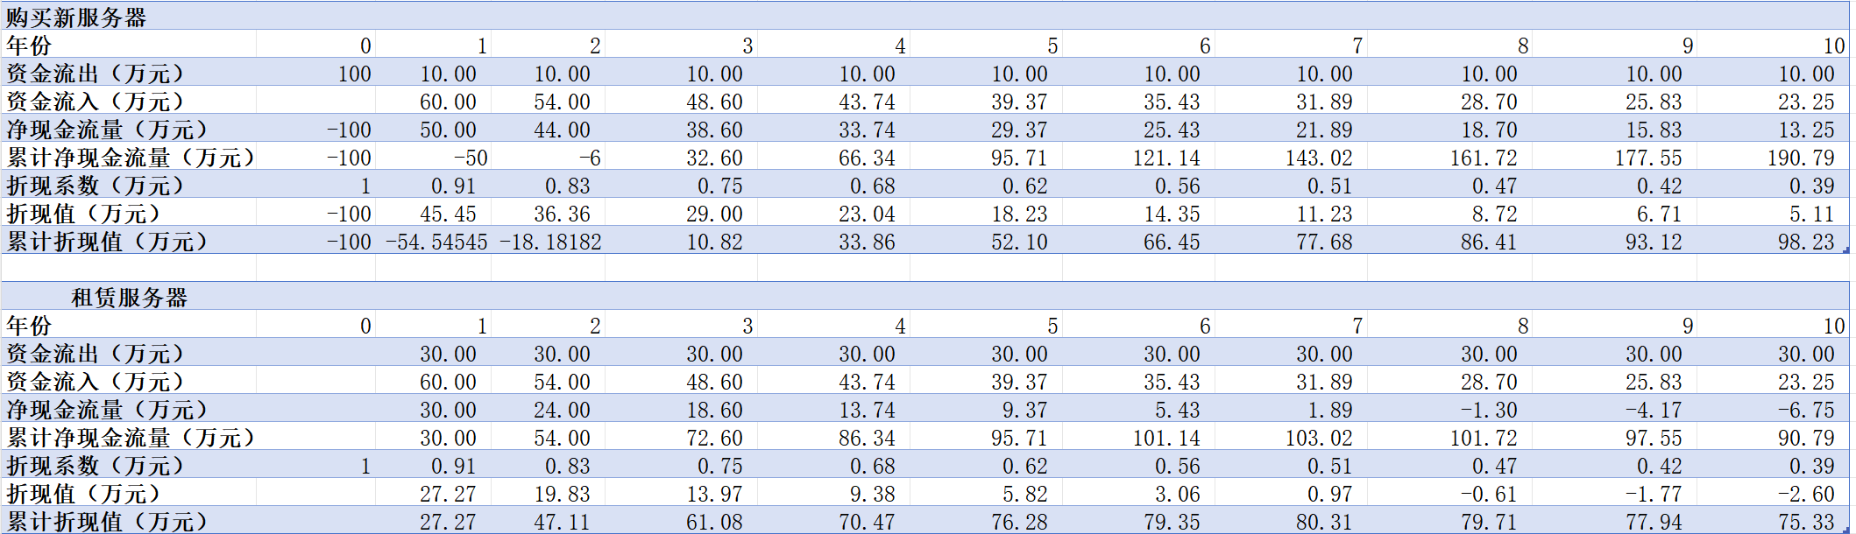

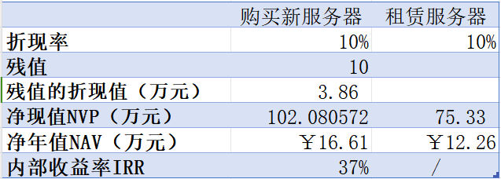

我会推荐公司购买新的服务器。

1）从净现值来看，两个方案的净现值都大于0，说明两个方案都可行。其中购买新的服务器的净现值大于租赁服务器，所以选择购买新的服务器。

2）从净年值来看，两个方案的净年值都大于0，说明两个方案都可行。其中购买新的服务器的净年值大于租赁服务器，所以选择购买新的服务器。

3)购买新的服务器的内部收益率位37%>10%，说明改方案是可行的，租赁服务器的内部收益率无法计算。

4)从差额净现值来看，26.75>0，说明购买新的服务器相对于租赁服务器而言，其增益投资是正效益，所以购买新的服务器优于租赁服务器，所以选择购买新的服务器。

5）从差额内部收益率来看， $∆$ IRR=15.72%>10%,所以投资额大的更优，所以选择购买新的服务器。

**作答2：**

1. 在不同的折现率下，选择的最优方案存在不同，购买新的服务器的内部收益率为37%，租赁服务器在10年时间内净现值始终大于零，所以当折现率等于15.72%时，两个方案的净现值相同，当折现率大于15.72%时，租赁服务器比购买新的服务器更加合理
2. 混合方案，可以将租赁和购买设备相结合来得到更好的方案，例如初始阶段租赁设备以应对迅速增长的需求，而随着业务稳定和收入增长，逐步购买设备以降低长期成本。

**作答3：**

在进行服务器设备购买或租赁的决策时，除了经济因素外，实际决策需要考虑多个方面的因素。技术的迅速更新可能需要对设备进行更替和更新，因此需要考虑设备更新和替换的成本。业务增长预期也是重要考量因素，公司若预计业务迅速扩张，可能需要更多的服务器资源。灵活性和扩展性是租赁的优势，而购买设备则可能带来固定资本投入和限制。设备维护和运营管理成本，合同期限结束后的退出成本以及公司战略和风险承受能力也都是需要综合考虑的重要因素。此外，环境和法规要求也可能对决策产生影响，因此需要全面评估这些因素，以做出更符合公司整体战略和需求的决策。